Инструкция
по оказанию первой помощи при несчастных случаях на производстве

УТВЕРЖДЕНА Членом Правления ОАО РАО "ЕЭС России" Техническим директором Б.Ф.Вайнзихером 21.06.2007 г.

СОГЛАСОВАНА Начальником ГНИИИ Военной медицины Министерства обороны РФ, академиком РАМН, членом корреспондентом РАН И.Б.Ушаковым

СОГЛАСОВАНА Директором института Охраны труда и технического аудита д.т.н., профессором, Заслуженным деятелем науки, В.Т.Медведевым

СОГЛАСОВАНА Председателем Общественного объединения "Всероссийский электропрофсоюз" В.Н.Вахрушкиным

Разработчики: В.Г.Бубнов, Н.В.Бубнова



За разработку методики массового обучения, положенную в основу настоящей инструкции,
авторы награждены золотыми медалями XXVIII Международного женевского салона изобретений
в номинации "МЕДИЦИНА" и Международного конкурса "НАЦИОНАЛЬНАЯ БЕЗОПАСНОСТЬ",
а также, почетным знаком МЧС России "ЗА ЗАСЛУГИ".

Рецензенты:

Ф.Е.Шин - д.м.н., зам. начальника 3-го научно-исследовательского Управления Государственного научно-исследовательского испытательного института Военной медицины Министерства обороны РФ

И.Е.Невенгловский - д.м.н., Заслуженный врач РФ, зав. отделением анестезиологии, реанимации и интенсивной терапии медицинского Центра ОАО "Аэрофлот. Российские авиалинии"

Ю.Н.Цапенко - врач высшей категории, зам. главного врача Центра скорой и неотложной помощи ОАО "Российские железные дороги"

М.Ю.Львов - к.т.н., начальник Департамента технического аудита и генеральной инспекции корпоративного Центра ОАО РАО ЕЭС "России"

Ю.И.Жуков - к.т.н., Главный эксперт Департамента технического аудита и генеральной инспекции корпоративного Центра ОАО РАО ЕЭС "России"

Инструкция разработана в соответствии с Государственным общеобразовательным стандартом Российской Федерации и "Атласом добровольного спасателя", рекомендованным МЧС России для массового обучения населения, личного состава спасательных служб, персонала опасных видов производства и транспорта навыкам оказания первой медицинской помощи на месте происшествия.

5.9.1. Автоматический дефибриллятор Внимание!

Предназначен для применения персоналом, прошедшим предварительные тренировки по использованию автоматического дефибриллятора.

Автоматические дефибрилляторы после наложения электродов начинают проводить анализ сердечного ритма и обязательно подадут голосовой сигнал: "Не касайтесь пациента!", "Идет анализ ритма!"

Если дефибриллятор обнаружит фибрилляцию желудочков сердца, он сообщит: "Обнаружена фибрилляция!".

Аппарат сам выберет силу разряда и автоматически начнет заряжаться. При этом он сообщит: "Всем отойти от пациента! Нажать кнопку "Разряд!"

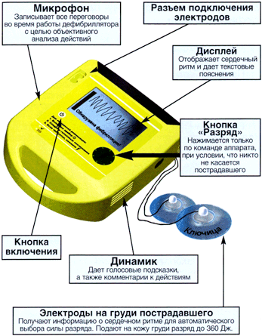

НЕЛЬЗЯ!

Использовать дефибриллятор под дождем и в ситуациях, когда пострадавший лежит в луже или на металлической поверхности, на бетоне или асфальте.

